Пр-т Мира, 6, 212030,  г. Могилёв  Республика Беларусь  т/ф. (+375 222) 70 70 28  (8-029) 381 88 58  (8-029) 743 87 65  www.intourist.by |  | Mira aven., 6, 212030  Mogilev,  Belarus  tel. (+375 222) 70 70 28  (8-029) 381 88 58  (8-029) 743 87 65  www.intourist.by

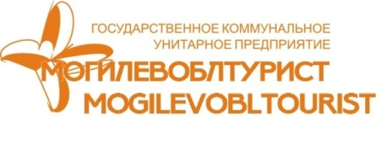
Летний отдых на море 2016

ЖЕЛЕЗНЫЙ ПОРТ

ПАНСИОНАТ «RIO»

Автобусные туры из Могилёва
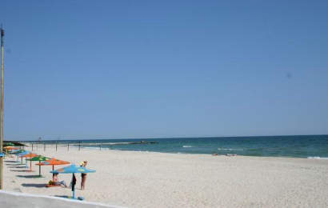
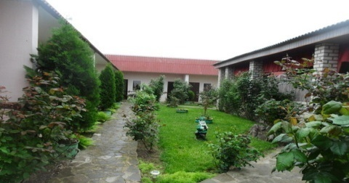
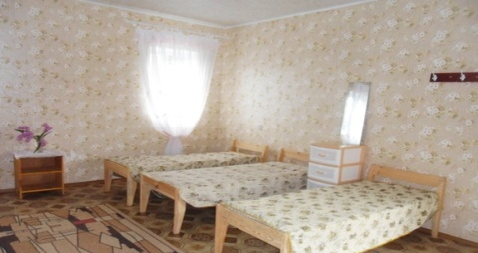

Железный порт - это рай для романтиков и любителей крымского побережья. Замечательный отдых на берегу Черного моря, в 70 км от Херсона. Отдых в Железном порту славится своими песчаными пляжами, ласковым солнцем и огромным количеством развлечений на любой вкус и возраст! Уникальная природа, теплый климат, ласковое море и радушие хозяев - залог прекрасного настроения отдыхающих.
Пляж: пансионат «Рио» находится в 800 метрах от пляжа, в 15 минутах от песчаного пляжа Черного моря. Пологий песчаный берег, чистое и прозрачное море. Глубина умеренная.
Территория: Территория вся в зелени и цветах, здесь вы увидите шикарный розарий, виноградник, места для отдыха возле каждого номера, мангал. Столовая - просторная, уютная летняя площадка в центре двора. Есть охраняемая бесплатная автостоянка для наших гостей.
Номера:
2-х/3-х/4-хместные номера Стандарт. Номер укомплектован мебелью, холодильником и телевизором. Душ и туалет – на территории.
2-х/3-х/4-х-местные номера Эконом. Номер укомплектован мебелью (холодильник и телевизор) - на территории). Душ и туалет – на территории.
Услуги: В вечернее время работает бар с караоке, для желающих - мангал. Бесплатный Wi-Fi на территории. Напротив пансионата имеется футбольное поле, волейбольная площадка, турник, спортивный тренажер широкой группы мышц для желающих. Рядом находятся, продуктовые магазины, аптека, остановка автобусов. На территории пансионата расположена большая, прохладная беседка для отдыха с холодными напитками и мороженым, где также можно поиграть в бильярд.
Питание: Самостоятельно. В пансионате имеется полностью оборудованная кухня (холодильник, газовые плиты, микроволновая печь, стиральная машина) с возможностью самостоятельного приготовления пищи. К Вашим услугам уютное кафе с домашней кухней и 3-х разовым комплексным питанием (7 у.е.-день)
Даты заездов и стоимость:
Дата заезда | Кол-во дней/ночей | Место в номере Эконом  (взрослый) | Место в номере Эконом  (дети до 12 лет) | Место в номере Стандарт (взрослый) | Место в номере Стандарт  (дети до 12 лет) | Дети до 6 лет без места на базе
13.07 (14.07-24.07) 25.07.2016 | 11/10 | 100 у.е. | 90 у.е. | 110 у.е. | 100 у.е. | 65 у.е.
23.07 (24.07-03.08) 04.08.2016 | 11/10 | 100 у.е. | 90 у.е. | 110 у.е. | 100 у.е. | 65 у.е.
02.08 (03.08-13.08) 14.08.2016 | 11/10 | 100 у.е. | 90 у.е. | 110 у.е. | 100 у.е. | 65 у.е.
12.08 (13.08-23.08) 24.08.2016 | 11/10 | 100 у.е. | 90 у.е. | 110 у.е. | 100 у.е. | 65 у.е.
22.08 (23.08-02.09) 03.09.2016 | 11/10 | 100 у.е. | 90 у.е. | 110 у.е. | 100 у.е. | 65 у.е.
ТУРИСТИЧЕСКАЯ УСЛУГА - 600 000 БЕЛ.РУБЛЕЙ/ВЗРОСЛЫЙ, 500 000 БЕЛ.РУБЛЕЙ/ДЕТИ ДО 12 ЛЕТ
В стоимость включено: проезд комфортабельным автобусом, сопровождение гидом, проживание в пансионате «Рио» (10 ночей/11 дней).

